

Автор-составитель:
Самигуллина Мунира Фаиловна,
педагог дополнительного образования,
руководитель творческого объединения «Вдохновение»,
МБОУ «Гимназия №1» г. Ноябрьск ЯНАО Тюменская область.

Бисерная миниатюра «Забавные человечки»
(схема – описание)
Миниатюра (франц. miniature, от лат. minium – киноварь, сурик), 1) художественное произведение (обычно живописное) малых размеров (БЭС); 2) небольшая картина тщательной и изящной отделки (сл. С.И. Ожегова).
Эта бисерная игрушка разработана лично мной, так как моя дочь любит играть мелкими игрушками, озвучивает их.
Данного человечка можно изготовить за относительно короткий отрезок времени («за один присест»). Он послужит подарком, сувениром для младших братишек и сестренок, поднимет настроение, а также может служить подвеской к ключам, сотовому телефону или подвесной игрушкой для миниатюрной елочки.
Используя бисер и бусинки различных цветов (простор фантазии), человечки получаются разными, несмотря на то, что изготовлены по одной схеме.

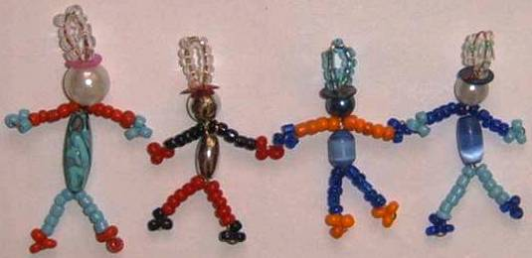

Забавный человечек
«Ручки – ножки, огуречик получился человечек».
Материалы: 9 бисерин – для петли, 1 пайетка – для шляпки, круглая бусинка – для головы, удлиненная бусинка для туловища, 20 бисерин одного цвета – для рук и ног, 12 бисерин другого цвета – для ладошек и стопы; проволока длиной – 30см.
Описание работы
- Набрать 9 бисерин на середину проволоки и согнуть проволоку так, чтобы эти бисерины оказались как бы в петле (но эту петлю не закручивать). Рис. 1.
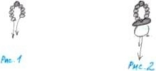
- Оба конца проволоки продеть сначала через отверстие пайетки, потом через круглую бусину, которые вплотную придвинуть к петле из 9-ти бисерин – это будет голова со шляпкой. Рис. 2.
- Концы проволоки под бусиной разъединить в разные стороны – это будущие руки. Рис. 3.
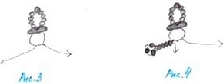
- На один из концов проволоки продеть 5 бисерин одного и 3 бисерины другого цвета. Этот же конец проволоки продеть в обратном направлении через первые 5 бисеринок, отставив в сторону 3 последние бисеринки. Проволоку затянуть. Рис. 4.
- Аналогично выполнить вторую руку.
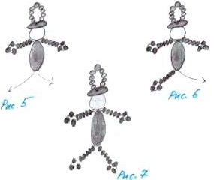
- Вновь свободные концы проволоки соединяем и пропускаем через продолговатую бусинку. Получилось туловище. Рис. 5.
- Разъединяем концы проволоки под туловищем – это будущие ноги.
- На один конец проволоки набираем 5 бисеринок одного цвета и 3 бисеринки другого цвета. Отставив в сторону 3 последние бисеринки, пропускаем проволоку через первые 5 бисеринок в обратном направлении. Получилась нога. Рис. 6.
- Аналогично выполняем другую ногу.
- Прячем концы проволоки. Человечек готов. Рис. 7.

